**L’utilité du mannequin**

Le gentil bonhomme en bois est utile pour :

* La reconnaissance dans l’espace des **formes globales** qui constituent le personnage, et leur**comportement dans la perspective**.
* La **visualisation des**[**raccourcis**](https://www.apprendre-a-dessiner.org/dessiner-un-raccourci/), qui est absolument essentielle pour le débutant (j’insiste aussi).
* Apprendre à poser correctement un personnage et s’en inspirer pour le [**dessin d’imagination**](https://www.apprendre-a-dessiner.org/dessiner-imagination/)afin d’inventer ses propres personnages.
* Dessiner d’observation le même objet sous **plusieurs angles** différents et se familiariser avec les **proportions** du corps humain.

Préférez un mannequin articulé au niveau du dos (plusieurs étages), comme celui-ci :

[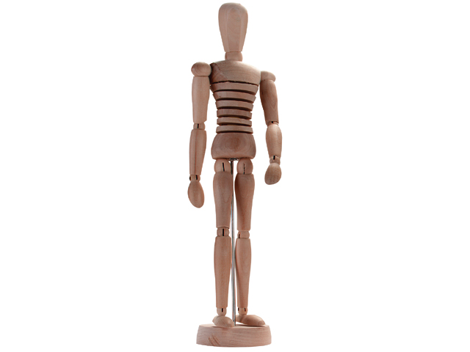](https://www.apprendre-a-dessiner.org/poser-personnage/mannequin-articule/)

Ce bonhomme est capable de poser plus naturellement

Un mannequin est donc là pour vous faciliter la tâche dans votre visualisation du corps en perspective. Si vous copiez bêtement la figurine sans rien comprendre à la perspective, cet exercice ne vous servira à rien… honnêtement. Si vous désirez faire de la « copie intelligente », efforcez-vous de comprendre comment les formes du bonhomme en bois réagissent en trois dimensions, selon l’angle de vision que vous choisissez (plongée, contreplongée, etc…).

Voici les étapes que vous pouvez suivre pour vous exercer correctement et progresser.

**Etape 1 : choisissez un angle de vue.**

Chaque angle de vue **induit une perspective unique**. Selon l’effet que vous voulez créer, vous changerez la position de votre œil par rapport au mannequin (ou la position du mannequin par rapport à votre œil) :

* Perspective **classique** : la ligne de vision coupe le mannequin

[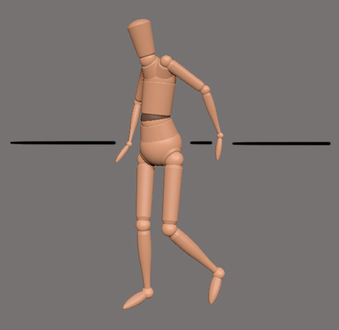](https://www.apprendre-a-dessiner.org/poser-personnage/perspective-normale/)

La ligne d’horizon se trouve au niveau du bassin

* **Contre plongée** : la ligne de vision est au-dessous du mannequin

[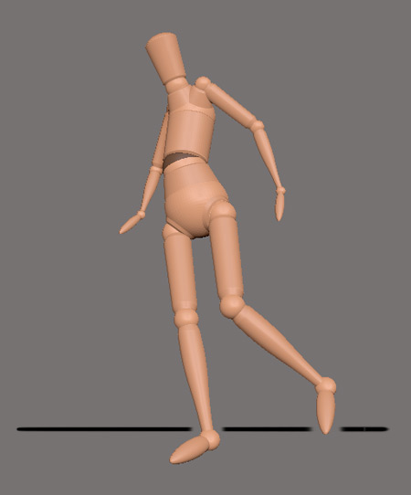](https://www.apprendre-a-dessiner.org/poser-personnage/contre-plongee/)

La ligne d’horizon est au niveau des chevilles du personnage : c’est une contreplongée

* **Plongée** : la ligne de vision est au-dessus du mannequin

[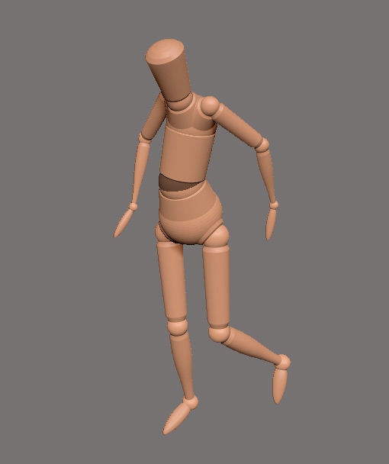](https://www.apprendre-a-dessiner.org/poser-personnage/plongee/)

La ligne de vision est au-dessus du personnage (pas visible sur l’image car hors champ)

**Etape 2 : donnez une pose naturelle à votre mannequin.**

Selon l’attitude que vous voulez donner à votre personnage, placez les différents segments du bonhomme en bois. N’hésitez pas à vous regarder dans le miroir et à imiter votre propre langage corporel, pour vous aider à placer les membres de votre personnage. Voici quelques conseils en vrac :

* **Pensez à tourner le thorax par rapport au bassin**, car cette astuce insufflera de la vie et du naturel à votre personnage.
* Si votre personnage tient une arme lourde (comme une hache à deux mains ou un bouclier), tenez-en compte dans la position des bras et des jambes du mannequin, pour donner **cet effet de pesanteur ou d’action-réaction**.

[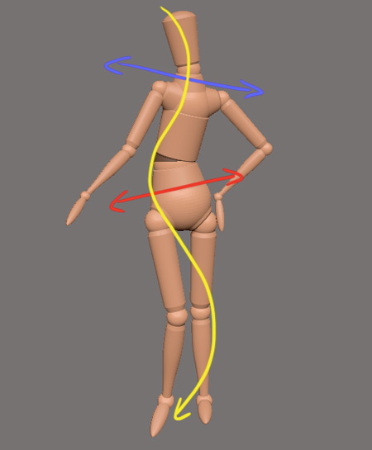](https://www.apprendre-a-dessiner.org/poser-personnage/pose-naturelle/)

La ligne de force du thorax par rapport au bassin (en jaune) forme un S, car le thorax et le bassin trouvent un certain équilibre dans la pose. Notez aussi le niveau des épaules par rapport au niveau du bassin, et le genou plié pour compenser la posture.

* Si votre personnage se tient debout, essayez d’**équilibrer le bassin au-dessus des pieds**, surtout s’il ne fait rien de particulier. Ce que j’entends par « particulier », ce sont les actions comme marcher, courir, se battre, et toutes les activités qui nécessitent des déséquilibres du centre de gravité par rapport aux points d’appui (bien souvent les pieds).
* Si vous n’êtes pas sûr d’une **amplitude articulaire**, vérifiez que vous pouvez faire le mouvement vous-même devant un miroir. Par exemple, il est impossible de tourner le pied à l’extérieur, genou tendu, sans tourner la hanche (faites l’expérience, vous verrez 🙂)
* N’hésitez pas pour autant à caricaturer la**position à l’extrême**. Une position poussée au maximum de ses amplitudes est toujours plus expressive et efficace que ce que vous pourrez réaliser devant le miroir, à moins que vous soyez contorsionniste. Bien sûr, dans la réalité, ce genre de position extrême n’est pas très adapté. Ceci dit, pour de la bande dessinée ou de l’illustration, on peut renforcer l’**effet dramatique et l’expressivité**du personnage.
* N’hésitez pas à **vous inspirer** de vos bandes dessinées préférées, de magazines, d’images sur internet, pour vos différentes poses.

[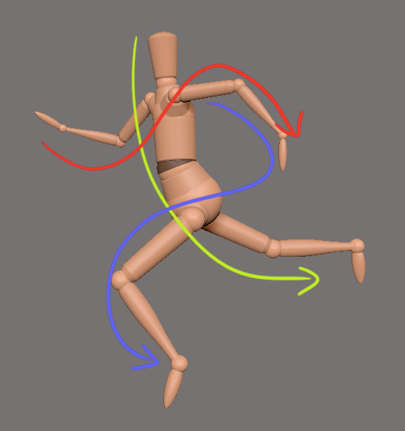](https://www.apprendre-a-dessiner.org/poser-personnage/mouvement-ligne-directrice/)

Notez les rythmes (lignes de couleur). Plus elles semblent naturelles, plus la pose sera réussie. Prenez le temps pour les tracer si vous n’êtes pas sûr de leur forme.

Pour information, **un rythme** (en dessin de modèle vivant) est une sorte de courbe imaginaire qui aide à représenter le mouvement et les relations de segments par rapport aux autres. On en trouve en général deux types : certains en forme de **C** et d’autres en forme de **S.**La notion de rythme ne doit pas être confondue avec la notion de **force**, qui représente plutôt les interactions et les mouvements d’opposition des articulations les unes par rapport aux autres (j’en reparlerai dans d’autres articles). Voyez le rythme comme une trame du mouvement, et voyez les forces plutôt comme un moyen pour représenter les actions-réactions d’une articulation à l’autre. Si ces notions vous semblent un peu compliquées ou abstraites, ne vous inquiétez pas, cela prendra tout son sens au fur et à mesure des articles dans lesquels je parlerai de modèle vivant et du dessin des personnages.

**Etape 3 : dessinez les formes globales.**

Avec un trait peu appuyé, dessinez une esquisse en prenant le temps de comprendre la perspective de chaque segment que vous dessinez. J’insiste vraiment sur ce point, car vous risquez de perdre des informations en cours de route, et par conséquent décrédibiliser votre dessin final. Le mannequin en bois est formé de sphères et de cylindres, qui sont des formes relativement simples à représenter en perspective. **C’est très important de partir de formes simples pour se concentrer sur la pose, sur les proportions et sur la perspective.**C’est d’ailleurs là que réside le véritable secret du mannequin. Si j’avais su ! comme quoi, ce n’est pas parce qu’un objet n’a pas l’air très sexy, qu’il ne peut pas nous servir à dessiner de belles choses ! s’entraîner sur un mannequin, c’et s’entraîner sur l’essence du personnage, ce qui est ma foi le plus important, surtout quand on débute.

[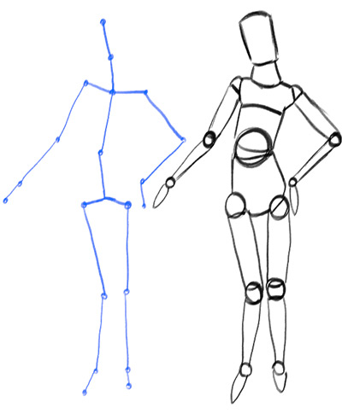](https://www.apprendre-a-dessiner.org/poser-personnage/segment-pose/)

Représenter les bâtons avant les formes est préférable.

Dessiner les segments (tiges), nous permet de repérer les articulations (centres de rotation d’un segment par rapport à un autre), et de nous rendre compte des proportions les unes par rapport aux autres. Ces tiges (ou bâtons), vous devez vous les représenter d’abord dans votre tête, et ensuite les poser sur le papier. **Seulement après**, placez les formes englobantes autour de ces bâtons.

**Etape 4 : utilisez le mannequin en bois à toutes les sauces.**

Dorénavant, lorsque vous voyez une pose dans un magazine (ou ailleurs), reproduisez-la d’abord avec le mannequin. Dessinez le mannequin avec la méthode que je viens de vous exposer. Puis, une fois la pose bien intégrée dans votre esprit, recommencez cette fois-ci avec le vrai modèle. Ou, dans le cas où votre crayonné d’origine n’est pas très appuyé, servez-vous-en comme d’un squelette pour votre dessin final, et dessinez par-dessus.  
Vous pouvez vous entraîner sur [posemaniacs](http://www.posemaniacs.com/?pagename=thirtysecond) pour découvrir des poses aléatoires. Je vous conseille de décocher « countdown » si vous voulez passer manuellement d’une diapositive à l’autre.

[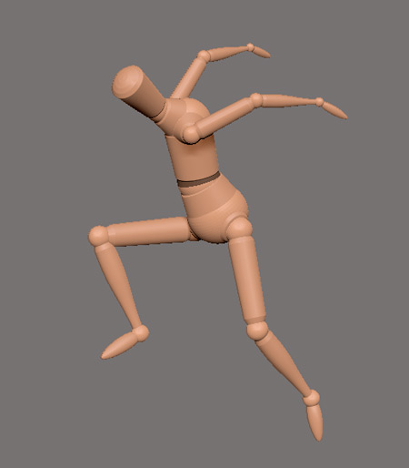](https://www.apprendre-a-dessiner.org/poser-personnage/saut-personnage/)

Le personnage saute un obstacle

A vous de jouer. 🙂